Бәйрәмгә әзерлек.
Бәйрәм бизәге - чыршы куелган мәйдан, узган ел да кардан оеп ясалган тау, чыршы, кар сыннары белән бизәлгән иде. Быел да әлеге мәйданчыкны матурлау өчен күп көч куела.
Таудан инде рәхәтләнеп бала-чага шуа. Чыршыда җем-җем килеп утлар яна. Бу көннәрдә оешма-учреждение хезмәткәрләре кар сыннары ясау белән мәшгуль. Кыш бабай һәм Кар кызы янәшәсендә ел символы - Үгез һәм башка сыннар урын алган.
Болары авыл җирлеге Советы, мәктәп, мәдәният хезмәткәрләре көче белән ясалды. Әле сыннар ясау дәвам итә. Яңа елга иң матур мәйданчык булачак ул.

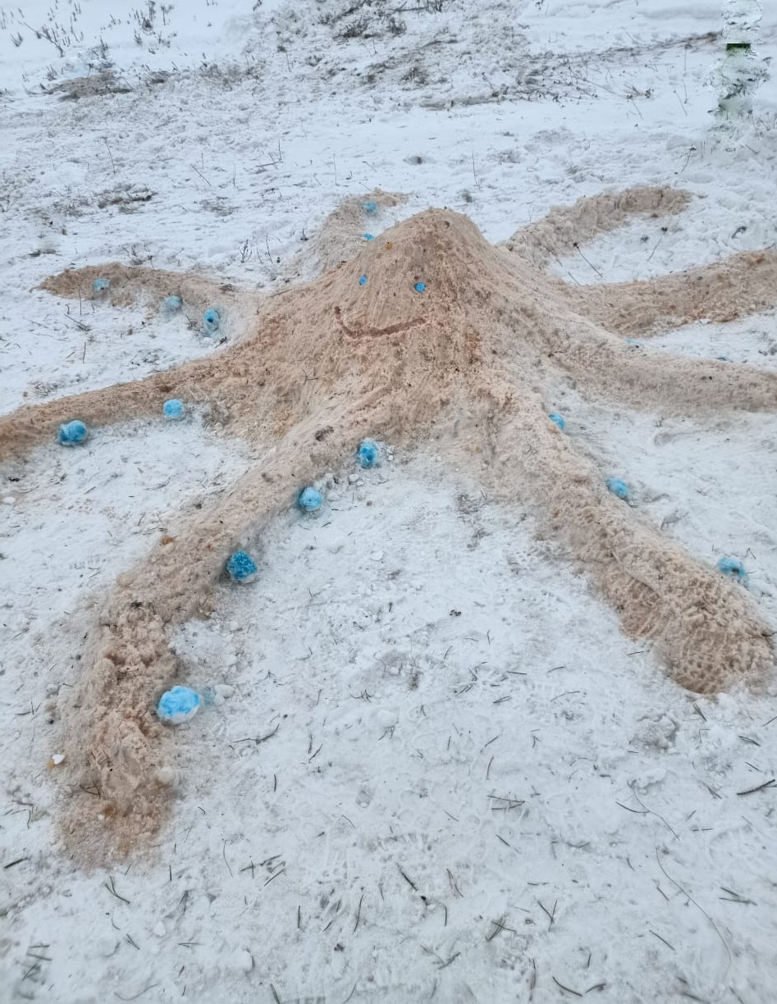
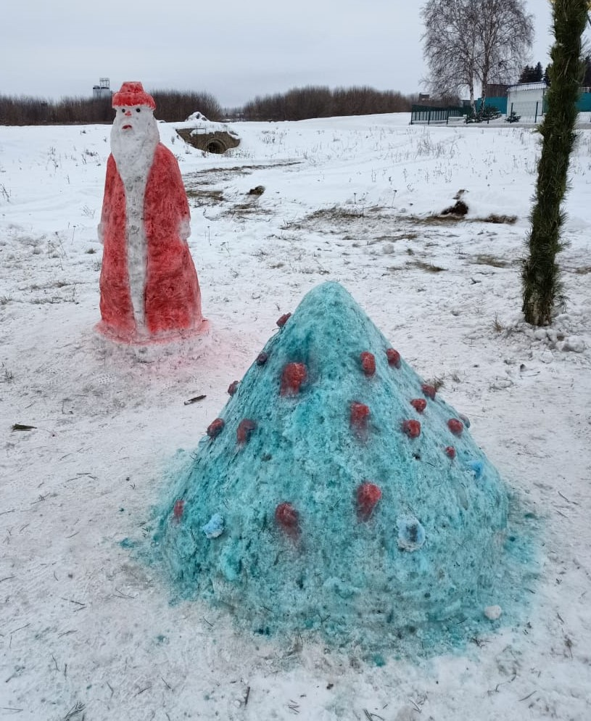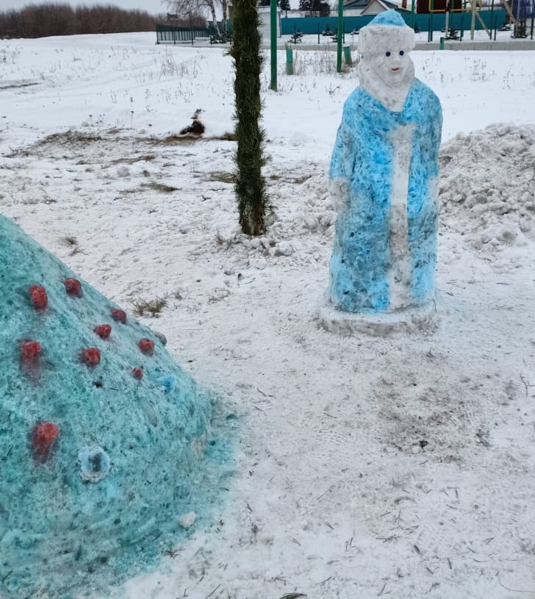

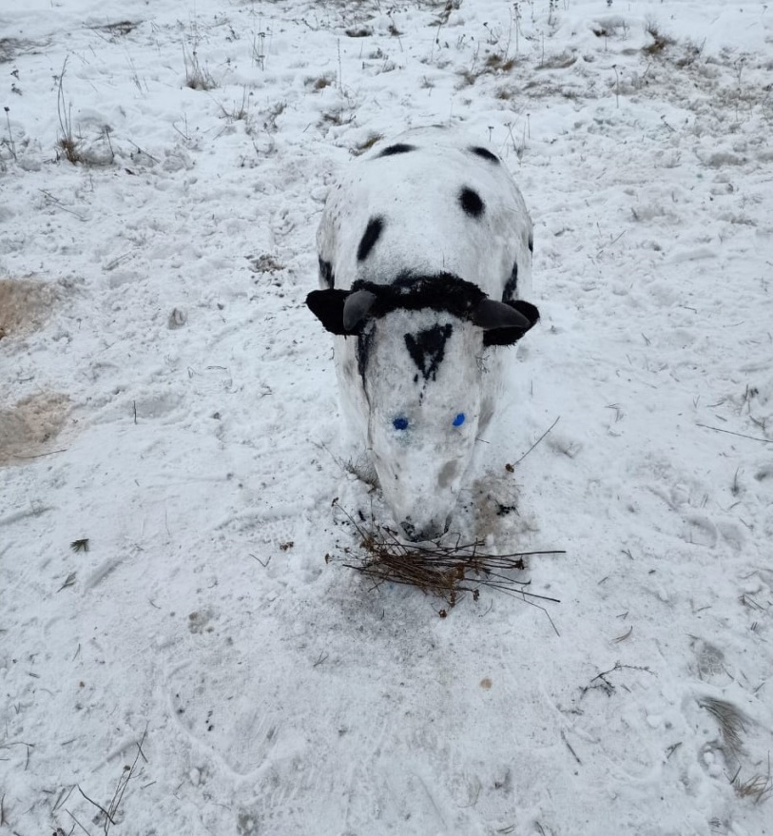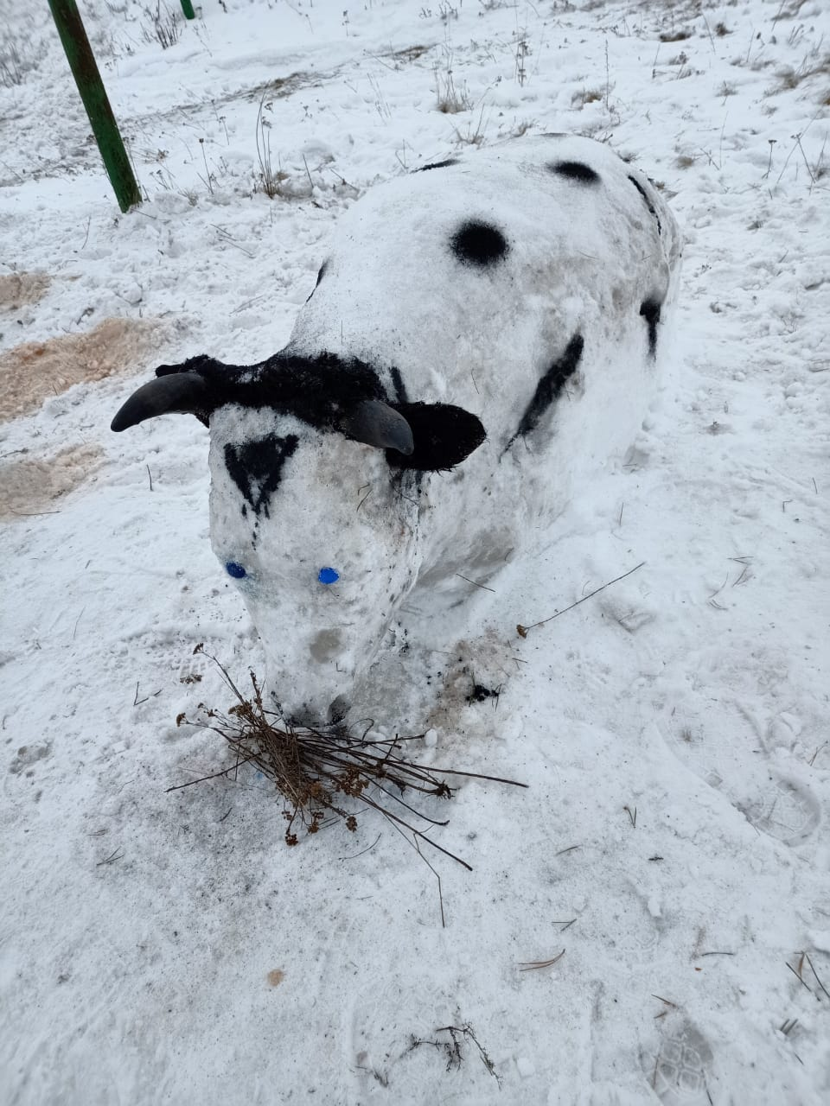
23.12.2020 ел

